所属名
職名
氏名
メールアドレス
電話番号
所属名
職名
氏名
メールアドレス
参加形式 | 現地参加 WEB参加
懇親会 | 参加（会費５千円） 不参加
所属名
職名
氏名
メールアドレス
参加形式 | 現地参加 WEB参加
懇親会 | 参加（会費５千円） 不参加
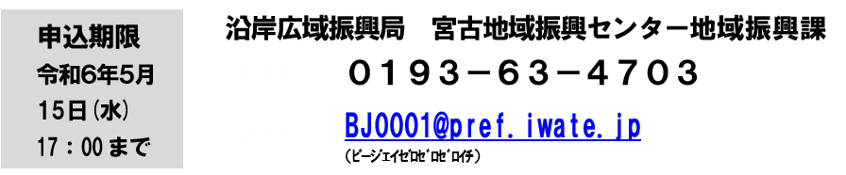
ご記入の上メールまたはＦＡＸでお申し込みください。
１ 参加申込ご担当者
みちのく潮風トレイル外国人ハイカー受入セミナー参加申込書
３ 注意事項
(１) 現地参加は定員（50名）となり次第、参加申込受付を終了いたします。
(２) 懇親会参加は定員（20名）となり次第、参加申込受付を終了いたします。
会場：「割烹おかめ」（宮古市末広町1-18） 開始時刻：１７：３０から
(３) 参加申込書の受信確認後、折り返し主催者より連絡いたします。お申込みをした日から３日以上経過しても折り返しの連絡がない場合、未着の可能性がございますので、主催者までお問い合わせください。
２ 参加者
【参加申込書送付先・問合先】

